***BD – Exercícios – Práticas 06***

1. Fazer a modelagem conceitual (DER) de um sistema para um pet shop cadastrar os pets e seus donos (Clientes).

- Cada **PET** pertence somente a um cliente.

- Cada **CLIENTE** pode ter mais de um pet cadastro.

- Sobre cada **PET**, o sistema guarda um identificador que é inicializado com 101 e incrementado de forma automática. Esse identificador é a chave primária que identifica um pet de forma única. Além do identificador, o sistema guarda o tipo do animal (se é cachorro, gato etc.), o nome, a raça e a data de nascimento do pet.

- Sobre cada **CLIENTE**, o sistema guarda também um identificador que identifica de forma única cada cliente. Esse identificador começa a partir de 1 e é incrementado de forma automática pelo sistema. Além do código, o sistema guarda o nome, o telefone fixo, o telefone celular e o endereço de cada cliente.

***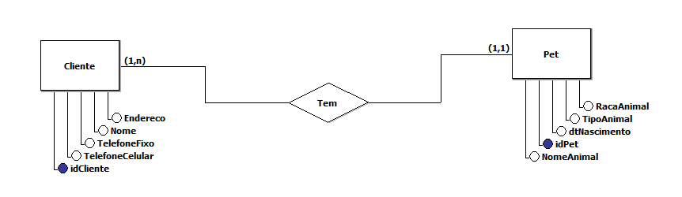*(DER)**

***Criar um Banco de dados Pet no MySQL, selecionar esse banco de dados e executar as instruções relacionadas a seguir.***

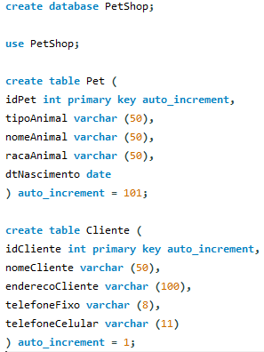**- Criar as tabelas equivalentes à modelagem:**

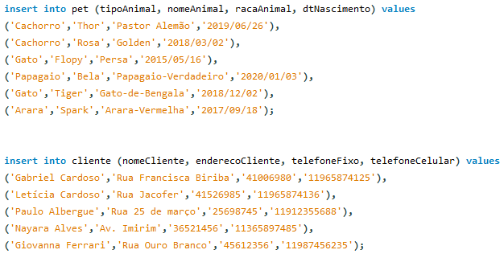**- Inserir dados nas tabelas, de forma que exista mais de um tipo animal diferente, e que exista algum cliente com mais de um pet cadastro. Procure inserir pelo menos 2 clientes diferentes que tenham o mesmo sobrenome:**

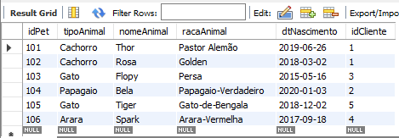**- Exibir todos os dados de cada tabela criada, separadamente:**

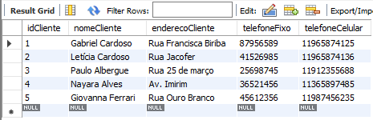

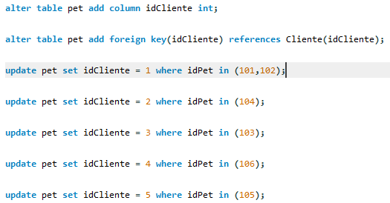**- Fazer os acertos da chave estrangeira, caso não tenha feito no momento da criação:**

**- Altere o tamanho da coluna nome do cliente:**

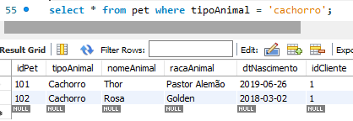**- Exibir os dados de todos os pets que são de um determinado tipo (por exemplo: cachorro):**

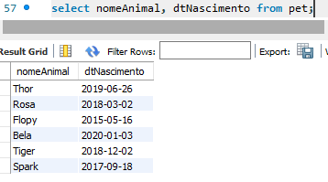**- Exibir apenas os nomes e datas de nascimento dos pets:**

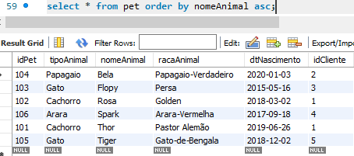**- Exibir os dados dos pets ordenados em ordem crescente pelo nome:**

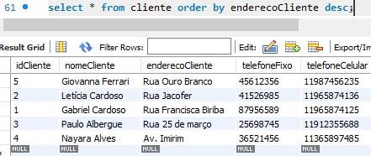**- Exibir os dados dos clientes ordenados em ordem decrescente pelo nome:**

**- Exibir os dados dos pets cujo nome comece com uma determinada letra:**

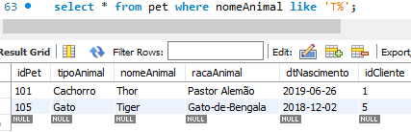

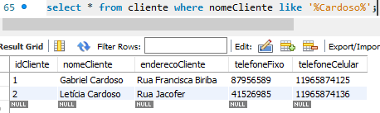**- Exibir os dados dos clientes que têm o mesmo sobrenome:**

**- Alterar o telefone de um determinado cliente:**



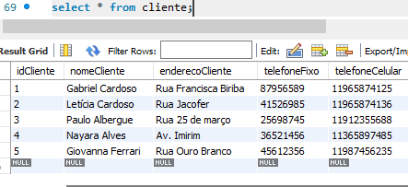**- Exibir os dados dos clientes para verificar se alterou:**

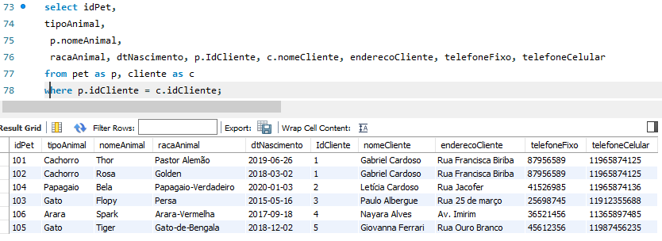**- Exibir os dados dos pets e dos seus respectivos donos:**

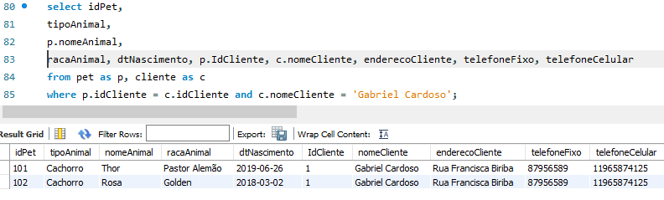**- Exibir os dados dos pets e dos seus respectivos donos, mas somente de um determinado cliente:**

**- Excluir algum pet:**

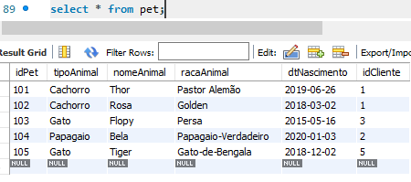**- Exibir os dados dos pets para verificar se excluiu:**

**- Excluir as tabelas:**

1. **Fazer a modelagem conceitual (DER) de um sistema para UMA clínica médica.**

**Supor que a clínica tem vários médicos e vários pacientes, sendo que cada paciente pode ser atendido por mais de um médico da clínica. E cada médico, obviamente, pode atender, mais de um paciente.**

**Sobre o paciente, o sistema guarda um identificador, o nome, o número do telefone (que pode ser mais de um) e o endereço.**

**Sobre o médico, o sistema guarda o número de CRM (Conselho Regional de Medicina), que é sado como identificador do médico, o nome do médico, a especialidade do médico (que pode ser mais de uma) e o número de telefone do médico (que pode ser mais de um).**

**É importante também guardar a informação da data e horário de cada consulta realizada.**

1. **Fazer a modelagem conceitual (DER) de um sistema para armazenar os gastos individuais das pessoas de sua família.**

**Crie uma entidade pessoa, com atributos idPessoa, nome, dará de nascimento profissão.**

**Crie uma outra entidade Gasto, com atributos idGasto, data, valor, descrição.**

**Depois de desenhado o DER, implemente no MySQL as tabelas equivalentes ao modelo que você criou e:**

**- Insira dados nas tabelas:**

**- Exiba os dados de cada tabela individualmente:**

**- Exiba somete os dados de cada tabela, mas filtrando por algum dado das tabelas (por exemplo, as pessoas de alguma profissão etc.):**

**- Exiba os dados das pessoas e dos seus gastos correspondentes:**

**- Atualize valores já inseridos na tabela:**

**- Exclua um ou mais registros de alguma tabela:**

1. **Pensando no seu projeto de Pesquisa e Inovação, modele 2 entidades que tenham um relacionamento que de um lado é (1,1) e do outro lado é (1, N). Represente o modelo conceitual com seus atributos.**

**Depois, implemente no MySQL as tabelas equivalentes ao modelo que você criou e execute os mesmos itens dos exercícios anteriores.**

**- Insira dados nas tabelas:**

**- Exiba os dados de cada tabela individualmente:**

**- Exiba somete os dados de cada tabela, mas filtrando por algum dado das tabelas. (Foi criado mais insert’s em ambas tabelas. Por este motivo há mais ID’s na tabela):**

**- Exiba os dados dos estacionamentos e dos seus sensores correspondentes:**

**- Atualize valores já inseridos na tabela:**

**- Exclua um ou mais registros de alguma tabela:**

